HOMBRE OLIVO
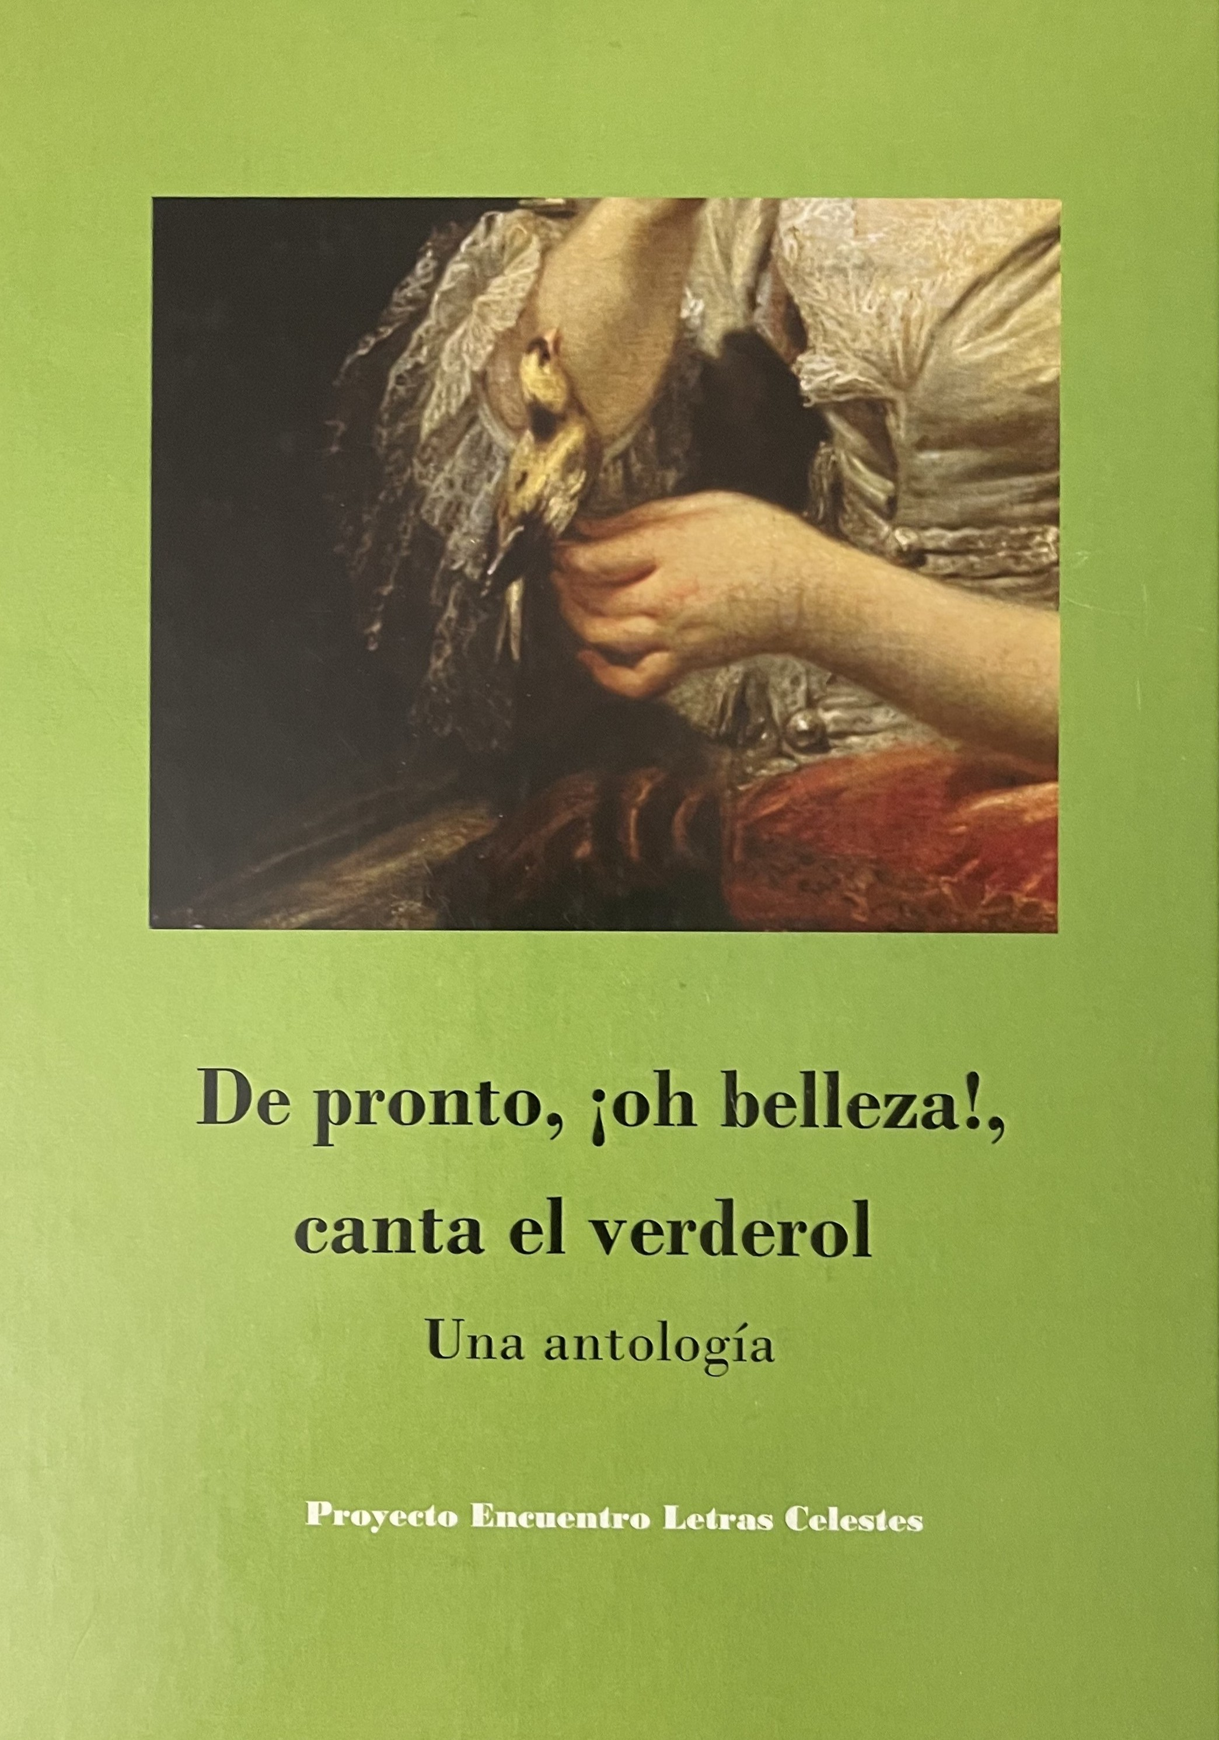
Proyecto Encuentro de Letras Celestes
Edición de Diego Castillo Barco y Pedro Luis Ibáñez Lérida
La Puebla de los Infantes. Sevilla. 2025

Cansado vegetal de la vida oleosa,
gota de sigilo, anfibio de charca verde,
me vences, con olivas tan amargas,
como arenas de un sol chispeante, indiferente,
como ardiente amor de mil noches de galernas.
Me rindo al brote de tus siglos,
me rindo cual jugada vencida de laureles,
como cuerpo desgastado de incertidumbre,
con dedos de amor verdemar,
que alzan al monte la música del viento,
que atrapan el ocaso salvaje de los años.
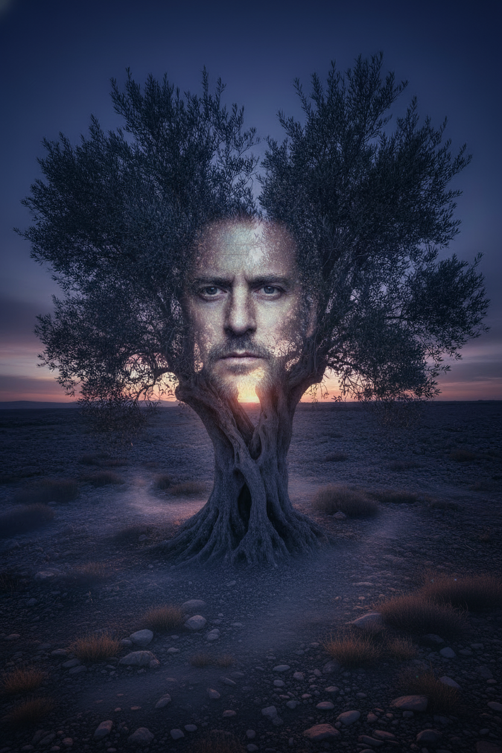
Y más olivos de versos, más voces guardando tu mundo,
más inercia de sueños en la noche,
oculto sexo del hombre invertebrado.
Mientes, cual duende atrapado entre tus ramas,
a pesar de la molienda de tus oros,
conocen tus hermanos que cumplieron la vida,
la paz de tu nombre paloma, la guerra mojada,
la abundancia de tus avernos, el origen de tu casa antigua.
De ti me unto como hembra pedregosa,
pues eres pez de la ofrenda pagana,
pacto del verso caimán,
bahía de la fúlgida ensenada,
árbol de los años enraizados en mis sienes.

